# СОДЕРЖАНИЕ

Оглавление

СОДЕРЖАНИЕ 1

Введение 2

Тема работы 2

Актуальность работы 2

Цель работы 2

Задачи работы 3

Объект исследования 3

Предмет исследования 3

Методы исследования 4

Информационная база исследования 4

Краткая структура 4

1. ТЕОРЕТИЧЕСКАЯ ЧАСТЬ 5

1.1 Анализ предметной области 5

1.2 Анализ аналогов разрабатываемого решения 6

1.3 Описание требований к разрабатываемому решению 7

2. технологическая часть 9

2.1 Выбор инструментов для реализации проекта 9

2.2 Разработка проекта решения 10

# Введение

## Тема работы

Разработка информационно-управляющей системы парикмахерской.

## Актуальность работы

Парикмахерская – это место, где люди создают свой образ. В нынешнем мире уход за внешностью может помочь человеку достичь успеха.

Кроме обычных стрижек, парикмахерские оказывают услуги окрашивания, укладки, химической завивки и выпрямления волос, свадебные причёски, наращивание и др. Парикмахерской необходимо вести свою базу клиентов, чтобы регулярно получать прибыль и напоминать своим клиентам о скидках. Для оказания услуг парикмахерской нужны мастера, которым зачастую приходится ещё и управлять кассой. Для управления персоналом руководителю необходимо вручную обзванивать или встречаться с мастером.

Чтобы повысить эффективность работы салона, можно внедрить информационно-управляющую систему, которая бы автоматизировала рутинные задачи таким образом, чтобы облегчить работу персонала.

Также система может собирать статистику, что позволит настроить «умный» расчёт цен исходя из загруженности мастеров, а также анализировать рынок для дальнейшего развития.

## Цель работы

Цель работы – в рамках курсовой работы за 4 семестр создать информационно-управляющую систему парикмахерской, которая позволит автоматизировать процесс расчёта за оказанные услуги, управлять базой клиентов и собирать статистику использования услуг для того, чтобы снизить рабочую нагрузку на персонал.

## Задачи работы

1. Найти информацию о бизнес-процессах и услугах в парикмахерских.
2. Найти существующие системы управления парикмахерскими, отметить их достоинства и недостатки.
3. Спроектировать базу данных
4. Составить Use-Case диаграмму
5. Составить Activity Diagram
6. Составить Sequences Diagram для регистрации клиента
7. Составить Sequences Diagram для оказания услуги
8. Создать макет интерфейса для каждого окна приложения
9. Выбрать технологии и стек приложения
10. В соответствии с выбранным стеком, разработать backend и frontend части приложения.
11. Протестировать работу приложения и сделать выводы о его степени совершенства.
12. Составить отчёт по проделанной работе и защитить её.

## Объект исследования

Объектом данного исследования является автоматизация бизнес-процессов парикмахерской с использованием информационно-управляющей системы.

## Предмет исследования

Предметом данного исследования в данной работе является автоматизация ведения базы клиентов, сбора статистики и оказания услуг в парикмахерской.

## Методы исследования

В качестве основных методов исследования используются анализ, синтез, сравнение и моделирование. Практическая реализация поставленной задачи соответствует основным подходам к разработке программного обеспечения.

## Информационная база исследования

Информационной базой исследования являются открытые источники, в том числе доступные в сети Интернет, а также материалы курса «Создание программного обеспечения», доступные через систему дистанционного обучения РТУ МИРЭА.

## Краткая структура

В данном отчёте будет представлен процесс разработки программного продукта, в том числе теоретический обзор области и системы, технологическое проектирование и описание системы, а также непосредственно результаты разработки.

# ТЕОРЕТИЧЕСКАЯ ЧАСТЬ

## Анализ предметной области

Как уже было отмечено ранее, парикмахерские оказывают услуги, которые направлены на удовлетворение эстетических и генетических потребностей человека, создавая красивую прическу и ухаживая за ногтями, кожей лица и тела. Парикмахерская оказывает следующие услуги:

* Стрижка волос головы и лица
* Завивка волос
* Укладка волос
* Окрашивание волос
* Уход за ногтями (маникюр, педикюр)
* Мелирование
* Бритьё головы и лица

(<https://studfile.net/preview/5567025/page:9/>)

Парикмахер – специалист, который занимается созданием стиля человека с помощью причёски и парика. Он должен уметь обращаться с инструментами (щипцы, фен, утюжок и др.). Кроме того, бывают специалисты по *мужским* и *женским* стрижкам. Помимо процедур с волосами на голове, специалисты по мужским стрижкам также занимаются уходом за бородой.

(<https://www.kp.ru/putevoditel/obrazovanie/parikmakher/>)

Клиентская база – информационная система, в которой учтены следующие события: посещения салона, какие услуги были оказаны, сколько клиент заплатил за услугу, кто из мастеров оказал услугу. Данные клиентской базы могут быть использованы для развития бизнеса.

В клиентскую базу стоит включить следующие данные:

* Личные данные (ФИО, контактный номер телефона, электронный адрес почты)
* Источник информации о салоне (откуда клиент узнал о парикмахерской)
* Посещения – дата, мастер, название услуги
* Статус в программе лояльности

Сбор данных о клиентах может осуществляться в момент личного обращения клиента – с помощью регистрации.

## Анализ аналогов разрабатываемого решения

Рассмотрим некоторые существующие решения, подходящие под формулировку «информационно-управляющая система для парикмахерской»:

**1С Салон красоты** – современное решение для автоматизации управления и учёта в сетевых салонах красоты, парикмахерских, маникюрных и массажных салонах.

К плюсам можно отнести:

* Автоматизация задач: запись на услугу, управление запасами и финансовый учёт
* Позволяет формировать отчёты для анализа бизнеса
* Позволяет проводить маркетинговые мероприятия (SMS и email рассылки)

К минусам можно отнести:

* Необходимо выполнить первоначальную настройку
* Невозможно качественно изменить интерфейс под собственный имидж, что снижает узнаваемость бренда

(https://solutions.1c.ru/catalog/beauty-salon/materials)

**Битрикс 24 - CRM для салонов красоты**

Положительные черты:

* Показывает текущую занятость мастеров в салоне
* Можно записаться и забронировать время

Отрицательные черты:

* Необходимо обучать сотрудников для пользования системой
* Необходимо доплачивать, чтобы получить приоритет в техподдержке

(https://www.bitrix24.by/articles/crm_beauty_salon.php)

**YCLIENTS** – сервис для увеличения прибыли и количества записей, автоматизации аналитики, клиентской базы и уведомлений и аналитики

Положительные стороны:

* Большое количество функций, которое превосходит аналоги
* Возможность создать мобильное приложение, использующее собственный бренд

Отрицательные стороны:

* Невозможность гибкой настройки под индивидуальные потребности бизнеса
* Необходимость стабильного интернет-соединения из-за облачной архитектуры

(https://www.yclients.com)

Анализ аналогов показывает, что на рынок поделён между универсальными решениями, которые подходят под любой бизнес. Поэтому можно разработать решение, нацеленное конкретно под парикмахерскую, чтобы не увеличивать сложность взаимодействия для пользователя.

Необходимо учесть существующие наработки и использовать их в собственном решении.

## Описание требований к разрабатываемому решению

Необходимо создать информационно-управляющую систему, которая будет выполнять список задач:

* Хранение информации о клиентах
* Запись на услугу (стрижку, причёску и др.), просмотр текущей занятости
* Регистрация пользователя, мастера
* Панель администратора для управления всей системой, получения отчётности и статистики
* Поддержка системы бонусов для клиентов
* Оповещение пользователя о необходимости регулярных стрижек (например, предлагать скидку ровно через месяц после стрижки)

Отдельное внимание уделяется сведениям, которые могут потребоваться руководителю парикмахерского салона:

* Список клиентов, обслуженных мастерами на заданную дату.
* Заработок мастера на заданную дату.
* Самая распространенная услуга.
* Соотношение между клиентами мужчинами и женщинами.
* Количество постоянных клиентов на заданную дату.
* Мастер, обслуживший больше всего клиентов.

Приложение в целом должно включать следующие части:

* Базу данных для хранения информации о клиентах, мастерах и услугах.
* Backend часть, которая реализует бизнес-логику, является слоем между пользователем и базой данных.
* Frontend часть, которая облегчает взаимодействие пользователя с системой.

Также необходимо выбрать операционную систему для развёртывания приложения.

# технологическая часть

## 2.1 Выбор инструментов для реализации проекта

Рассмотрим некоторые популярные backend-фреймворки для разработки приложений.

* **Node.js/Express.js** – фреймворк для быстрой реализации лёгкого сервиса. Из плюсов JS как слабо-типизированного языка можно отметить простую работу с коллекциями и JSON. Вместе с тем использование такого фреймворка несёт большие риски без хорошего тестирования
* **FastAPI (Python) –** лёгкий фреймворк для создания REST API для приложений, которые уже используют python для чего-либо ещё. Например, удобно использовать FastAPI, если приложение связано с ML.
* **Spring Boot (Java) –** фреймворк, в котором уже реализовано большинство необходимых функций приложения, однако может быть слишком громоздким для небольших приложений.
* **ASP .NET Core –** кроссплатформенный веб-фреймворк с открытым исходным кодом для создания веб-приложений на основе .NET. Аналогично Spring Boot, имеет встроенную реализацию всех аспектов веб-приложений.

Также приведём перечень фреймворков для создания frontend части.

* **React –** лидер в своей отрасли. Имеет отличную документацию и поддержку, прост в освоении.
* **Angular –** подходит для создания сложных одностраничных приложений, более сложен для изучения.
* **MAUI -** .NET фреймворк**,** который поддерживает несколько платформ, в том числе и мобильные версии. Сейчас фреймворк находится в стадии развития, имеет множество багов и недоработок.
* **Blazor -** .NET фреймворк, который предназначен для создания frontend-логики на C#. Строгая типизация позволяет исключить многие ошибки на этапе разработки, но замедляет внедрение фич. Включает сервер ASP.NET и может использовать режим как серверного, так и клиентского рендеринга.

Я остановил свой выбор на связке ASP.NET + Blazor, поскольку она сочетает скорость создания интерфейса (Можно использовать фреймворк Blazorise для использования встроенных компонентов), хорошую поддержку (открытый исходный код и большое сообщество).

При выборе СУБД для информационно-управляющей системы парикмахерской нет каких-либо других критериев, кроме как наличие хорошей поддержки и документации. Этим может похвастаться реляционная СУБД **PostgreSQL**. К тому же, она была уже изучена в течение обучения, что снизит количество ошибок и затраты по времени на написание логики.

Итого, приложение будет использовать **Blazor + Blazorise UI** для frontend-части, **ASP.NET и Entity Framework Core** для backend-части и СУБД **PostgreSQL**.

Для запуска приложения в любой среде необходимо упаковать его в **docker**-контейнер.

## 2.2 Разработка проекта решения

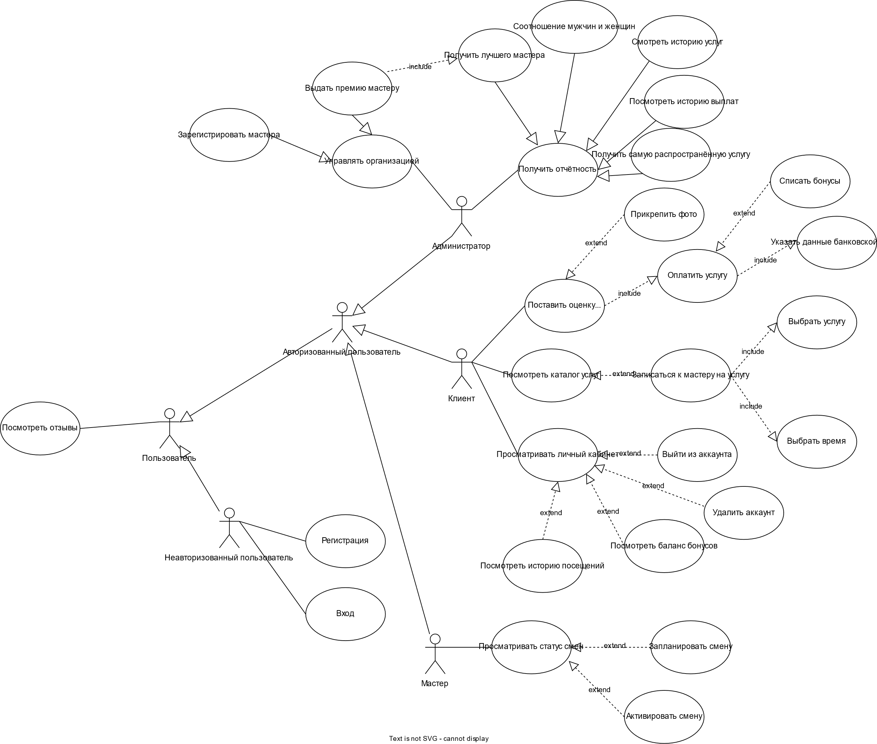

Рис. 2.2.1 – Use Case диаграмма

Для взаимодействия с системой клиенту необходимо зарегистрироваться. После регистрации клиент сможет просматривать каталог услуг и, если захочет, сможет записаться к конкретному мастеру в конкретное время.

После того, как клиент придёт в салон и получит услугу, он сможет оставить отзыв (оценить в звёздах), опционально дополнив его текстом и фотографией. После этого с привязанной к аккаунту карты будет автоматически списана плата за услугу.

Мастера заранее планируют смены, просматривая общий список занятых дней и при желании устанавливая себе смену. После установки смены к мастеру могут записаться клиенты, и он не может самостоятельно отменить смену, ему необходимо будет обратиться к администратору. В указанную дату мастер приходит на место работы и отмечает своё присутствие. Далее мастер ждёт клиента, который указан в системе, оказывает ему услугу, просит оплатить её и оставить отзыв.

Администратор имеет доступ к панели администратора. Он может управлять мастерами, клиентами и услугами и собирать статистику по ним.

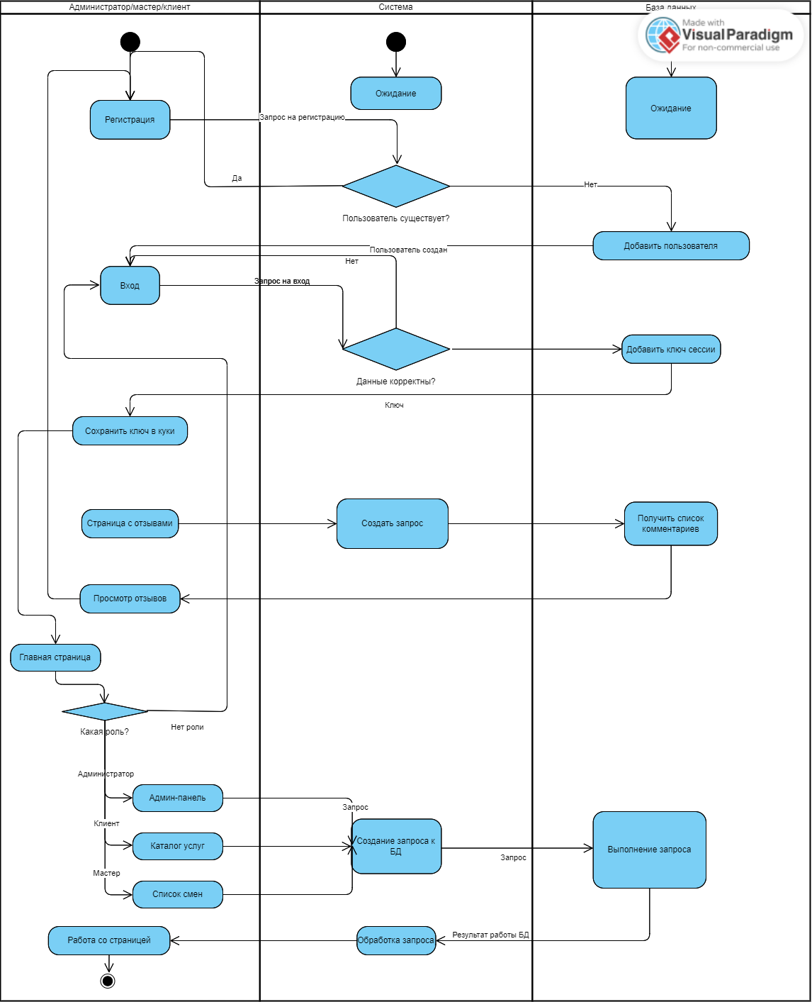

Рис. 2.2.2 – Activity диаграмма

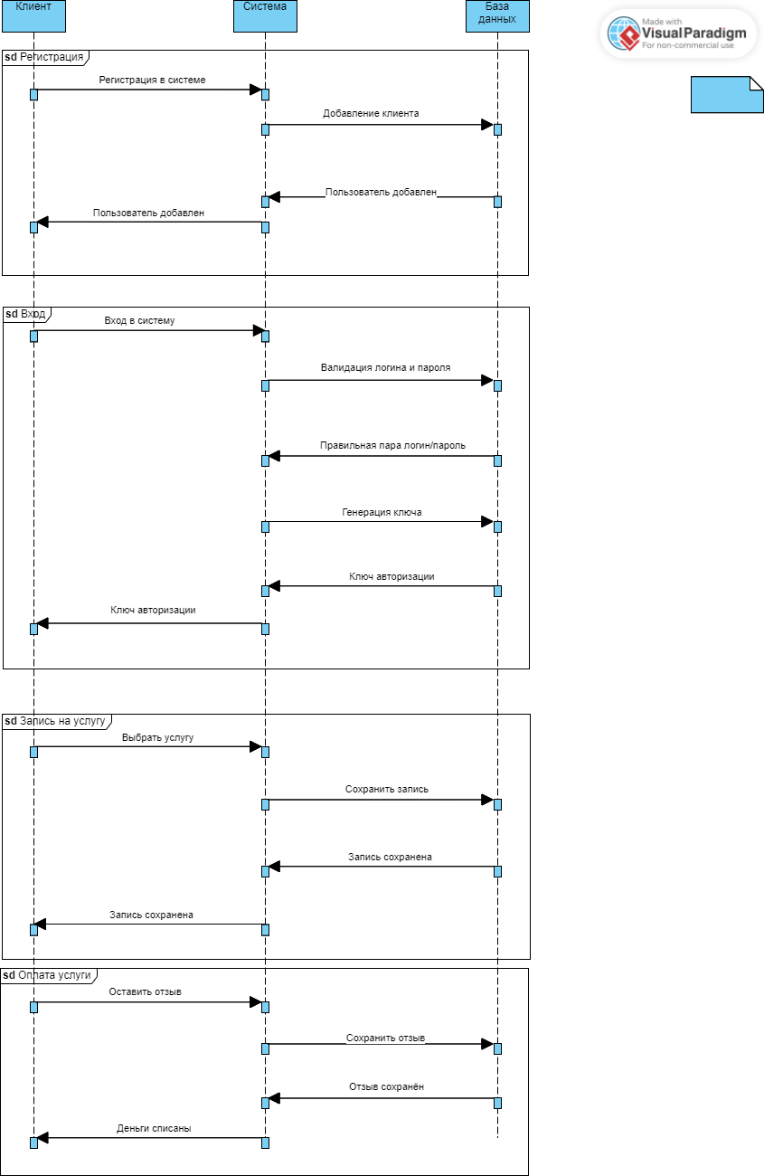

Рис. 2.2.3 – Sequences Diagram (Клиент)

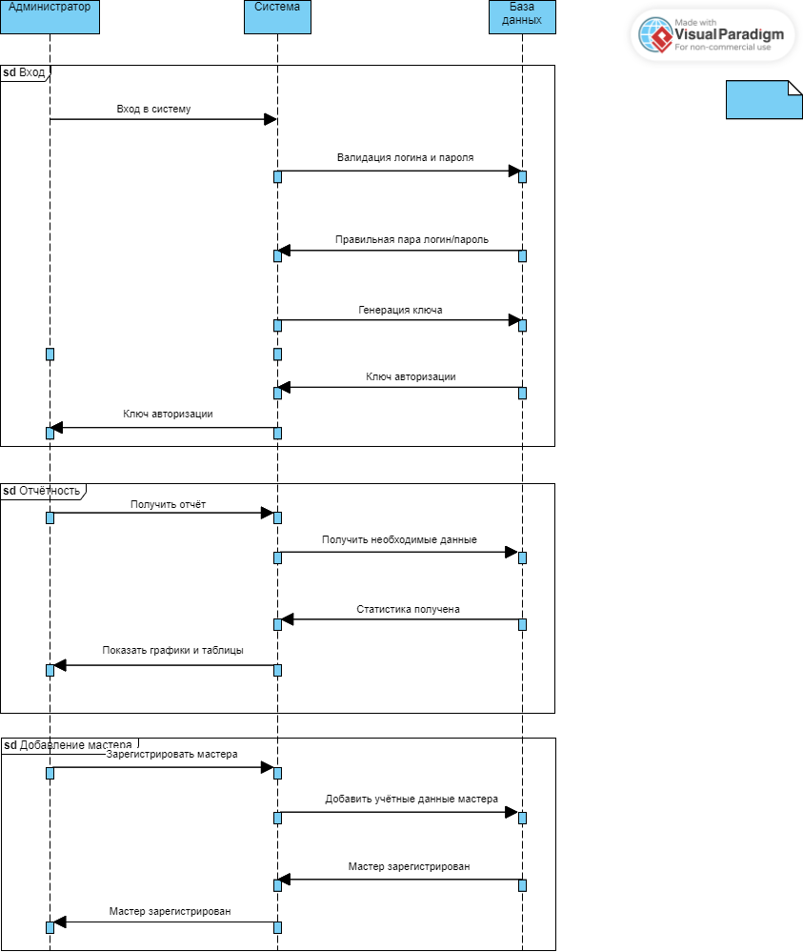  
Рис. 2.2.3 – Sequences Diagram (Администратор)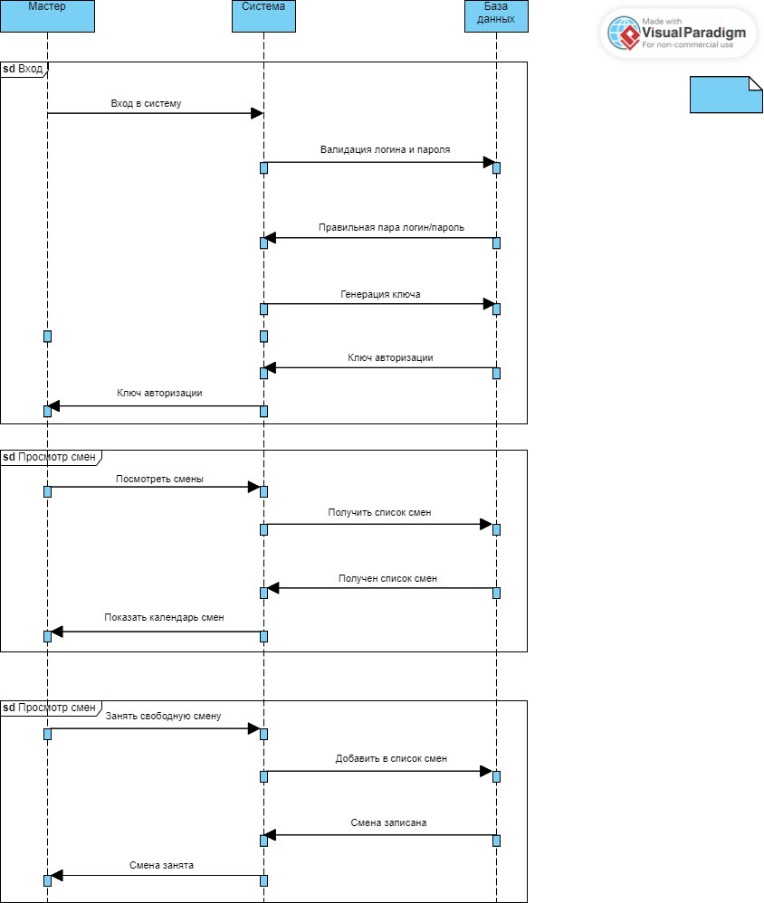  
Рис. 2.2.3 – Sequences Diagram (Мастер)